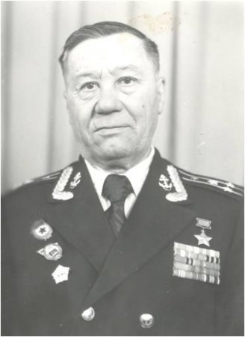
Родился 21 июля 1915 года в селе Полтавка Мартукского района Актюбинской области. Там же окончил шоферские курсы и был направлен работать в один из местных совхозов, затем перешел работать в Мартукскую МТС, где занимался в планерном кружке, работающем на общественных началах.
После Батурин обучался в Оренбургском аэроклубе, поступил в высшую летно-планерную школу Осоавиахима, работал летчиком-инструктором в аэроклубах Актюбинска и Алма-Аты. В 1939 году в г. Баку на соревнованиях по планерному спорту А.Г.Батурин установил республиканский рекорд – 6 часов 15 минут в воздухе. В 1940 году окончил Ейское Военно-морское авиационное училище и стал летчиком-истребителем Краснознаменного Балтийского Флота.
Впервые дни войны летчик А.Г.Батурин воевал в составе 71-го авиаполка в Прибалтике. На фронте он был с июня 1941 года по май 1945 года. За это время на счету лейтенанта Батурина 543 боевых вылета. Он участвовал в 84 воздушных сражениях, сбил более 30 вражеских самолетов, потопил четыре военных судна, уничтожил много другой техники и живой силы противника.
За проявленный героизм и боевое мастерство Александр Герасимович Батурин был удостоен высшей правительственной награды – ордена Ленина. 23 октября 1942 года ему присвоено звание Героя Советского Союза. Также был награжден орденами Отечественной войны 1-ой степени, Красной Звезды, Красного Знамени и многими боевыми медалями.
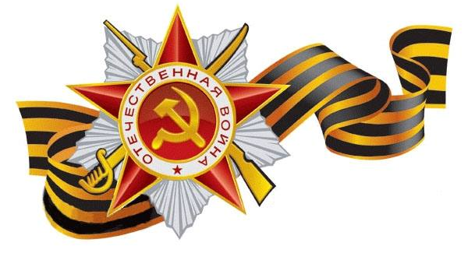
После увольнения в запас в 1948 году майор Батурин работал на различных участках народного хозяйства, участвовал в освоении целинных и залежных земель в Казахстане. С 1979 года А.Г.Батурин, будучи на пенсии, проживал в поселке Малый Зайкин Первомайского района, вел большую общественную работу по военно-патриотическому воспитанию молодежи.
В 1985 году участник Великой Отечественной войны, бывший военный летчик-истребитель, полковник запаса Александр Герасимович Батурин переехал в поселок Первомайский, где после продолжительной болезни на 70-ом году жизни умер и похоронен на местном кладбище.
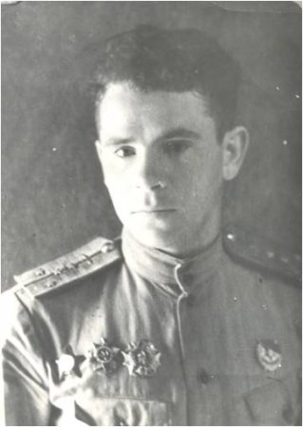
Родился 7 ноября 1921 года в селе Ново-Петорпавловское Атбасарского района Акмолинской области (Казахстан). В 1929 году семья переезжает в село Сергиевка Тепловского (Первомайского) района Оренбургской области. До 4-го класса обучался в Сергиевке, семилетку закончил в селе Соболеве. После окончания школы в 1937 году поступил в Бузулукское педагогическое училище имени Ленина.С юных лет Дьяченко увлекается самолетами, авиамоделированием. В 1940 году он занимается в Орском аэроклубе, работая на Орском комбинату (у плавильных печей) и в этом же году поступает в Чкаловское (Оренбургское) авиационное училище.
В мае 1942 года Дьяченко И.М. окончил школу летчиков в городе Оренбурге и был направлен на фронт. Свое первое боевое крещение молодой летчик принял под Воронежем, после этого ему доверили командовать звеном. Воевал в составе 15-й воздушной армии на Западном, Юго-Западном, 3-м Украинском и 2-м Прибалтийском фронтах. Принимал участие в боях под Тулой и Калугой, на Орловско-Курской дуге, при освобождении Украины и Польши. Иван Михайлович награжден орденами Красного Знамени, Александра Невского, Отечественной войны 1-й степени, двумя орденами Красной Звезды и медалями. Командир эскадрильи 237-го штурмового авиационного полка капитан Дьяченко к ноябрю 1944 года совершил более 100 боевых вылетов. Летая на штурмовике «Ил-2», лично уничтожил в воздушных боях 4 вражеских самолета, в том числе два самолета «Фокке-Вульф». 14 раз вылетал на разведку в тыл противника, 86 – на штурмовку живой силы и техники врага. Четыре раза был ранен, четыре раза прыгал с горящего самолета, последствием последнего прыжка стала тяжелая травма позвоночника. За боевой подвиг, мужество и отвагу 18 августа 1945 года Ивану Михайловичу Дьяченко присвоено звание Героя Советского Союза. В 1946 году Дьяченко был направлен в Краснознаменную Военно-Воздушную Академию имени Н.Е.Жуковского, которую он успешно закончил в 1948 году. Став кандидатом наук, доцентом, преподавал в этой академии, создал более 20 учебно-методических и научно-исследовательских трудов.
Последние годы Иван Михайлович был прикован к постели - дали о себе знать фронтовые раны. 4 декабря 1962 года полковник И.М.Дьяченко умер, захоронен на Новодевичьем кладбище в Москве, над могилой установлен скромный обелиск.
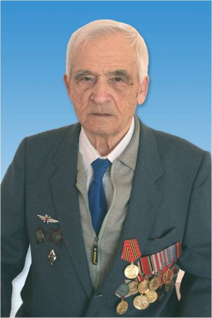
Родился в 1920 году на Украине, д. Лужок Винницкой области.
- Учился в Киевском авиационном институте инженеров Гражданского Воздушного флота.
- Был призван в армию в 1943 году.
- Служил на Аляске авиационным техником в 1-ом перегоночном полку и на северо-восточной сибирской Авиационной трассе по перегону самолетов из США, поставляемых по ленд-лизу.
- После войны служил военпредом в Китае на строительстве авиационных заводов.
- Имеет награды: орден Красной Звезды и другие.

